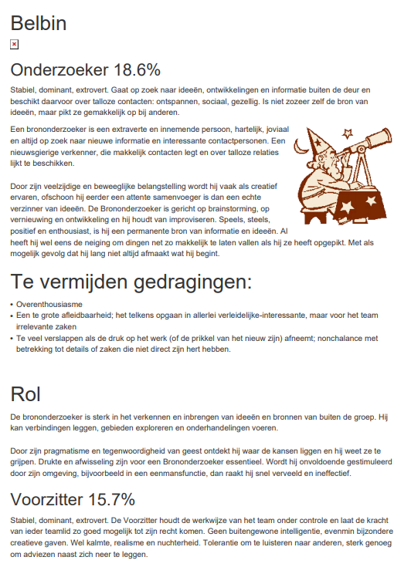

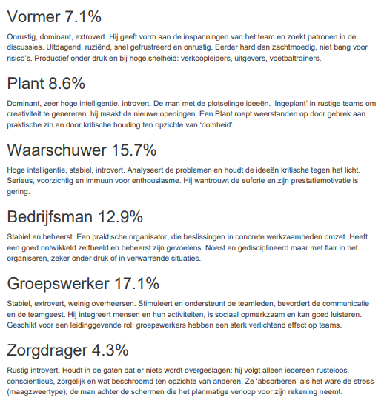

Het beste wat mij volgens de belbin test behoord is de onderzoeker, zoals hierboven beschreven is de rol van Onderzoeker voor mij het meest geschikt gebaseerd op mijn antwoorden in de test. Zelf kan ik me hier wel redelijk in vinden omdat ik altijd probeer om verder te kijken dan dat mijn neus lang is, hierbij zijn contact personen zeer belangrijk omdat andere inbreng de efficiëntie behoorlijk kan verbeteren.

Het te vermijden gedrag kan ik me ook wel in vinden, wanneer de druk verminderd heb ik soms wel eens de neiging om non chalant te worden met bepaalde klussen die niet een hoge prioriteit hebben. Hoewel afleidbaarheid wel wat minder in mijzelf voorkomt, ik wordt niet snel afgeleid wanneer er belangrijke taken op het spel staan.

Overenthousiasme kan ook wel eens voorkomen wanneer er een project is waarbij het eindresultaat groot en behoorlijk complex is, hierbij kan soms wat ongeduld op treden om direct richting het eindresultaat te werken in plaats van beheerst te werk te gaan en professioneel richting het eindproduct te gaan werken.

**Mijn keuze**: Groepswerker. Dit past mij naast onderzoeker het beste gezien het feit dat de teamgeest zeer van belang is in een project, dit vind ik eigenlijk net zo goed passen als onderzoeker en ik kan hiertussen niet een uitgesproken keuze uit maken.